# **ΔΡΑΣΤΗΡΙΟΤΗΤΕΣ ΣΤΟ SCRATCH**

# **ΕΞΙΣΩΣΗ Α ΒΑΘΜΟΥ**

Δημιουργήστε ένα νέο έργο που θα λύνει εξισώσεις α’ βαθμού (Ax + B = 0). Η σκηνή σας μπορεί να μοιάζει με την παρακάτω …

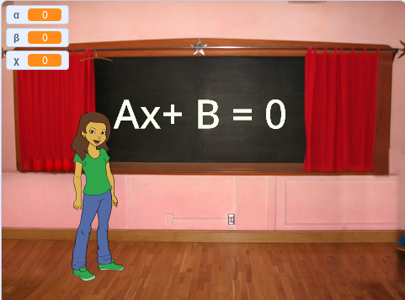

Αρχικά δημιουργήστε 2 μεταβλητές, Α και Β.

Έπειτα, δημιουργήστε κατάλληλο σενάριο για ένα αντικείμενο ώστε:

α) να ρωτάει τον χρήστη «Ποιος είναι ο συντελεστής Α;», να περιμένει απάντηση και μετά να την τοποθετεί στην μεταβλητή Α

β) να ρωτάει τον χρήστη «Ποιος είναι ο συντελεστής Β;», να περιμένει απάντηση και μετά να την τοποθετεί στην μεταβλητή Β

γ) να ελέγχει Αν οι μεταβλητές Α και Β είναι 0 και αν αυτό ισχύει τότε

να εμφανίζει μήνυμα «Ταυτότητα»

Αλλιώς

να ελέγχει Αν η μεταβλητή Α είναι 0 και η Β δεν είναι 0 και αν αυτό ισχύει

να εμφανίζει μήνυμα «Αδύνατη»

Αλλιώς

να υπολογίζει και να εμφανίζει μια μεταβλητή Χ που είναι ίση με το πηλίκο –Β/Α

Θα χρειαστείτε μεταξύ άλλων τις παρακάτω εντολές:

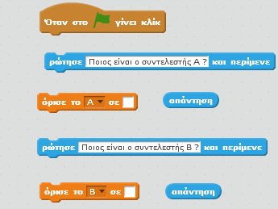

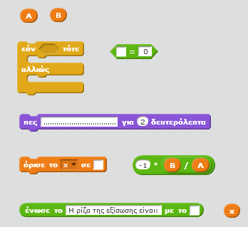

Δώστε στο έργο σας το όνομα “Εξίσωση” και αποθηκεύστε το στον H/Y σας στον προσωπικό σας φάκελο.